Министерство науки и высшего образования Российской Федерации
ФЕДЕРАЛЬНОЕ ГОСУДАРСТВЕННОЕ АВТОНОМНОЕ ОБРАЗОВАТЕЛЬНОЕ УЧРЕЖДЕНИЕ ВЫСШЕГО ОБРАЗОВАНИЯ «ПЕРМСКИЙ НАЦИОНАЛЬНЫЙ ИССЛЕДОВАТЕЛЬСКИЙ ПОЛИТЕХНИЧЕСКИЙ УНИВЕРСИТЕТ»
Электротехнический факультет
Кафедра «Информационные технологии и автоматизированные системы»
Отчет по дисциплинам:
«Информатика»
«Основы алгоритмизации и программирования»
«Введение в инженерную деятельность»
ЛАБОРАТОРНАЯ РАБОТА №2.
«Использование основных операторов языка Си»

Выполнил: Казаков Д. Ю.
Группа: ИВТ-26-2б
Проверил:
доцент кафедры ИТАС О. А. Полякова
Пермь 2026
СОДЕРЖАНИЕ
1 Постановка задачи 3
2 Текст программы 3
3 Результат решения конкретного варианта 3
Приложение А Схема алгоритма 5

1 Постановка задачи
Целью работы является изучение программирования циклических алгоритмов на языке C++ (оператор цикла while) на примере вычисления суммы ряда с заданной точностью.
Задание (вариант б). Найти сумму ряда с точностью ε = 10⁻⁴, общий член которого
a_{n} = 1 / 2^{n} + 1 / 3^{n} (1)
Необходимо составить программу на языке C++, которая суммирует члены ряда, пока очередной член a_{n} не станет меньше заданной точности ε, и выводит полученную сумму на экран.

2 Текст программы
Текст программы приведён в листинге 1. В переменных a и b хранятся значения 1/2^{n} и 1/3^{n} для текущего номера n (начальные значения 1/2 и 1/3 соответствуют n = 1), в переменной sum накапливается сумма ряда, переменная esp задаёт точность. Пока значение очередного члена ряда a + b не меньше esp, оно добавляется к сумме, после чего a делится на 2, а b – на 3, что даёт слагаемые со следующим номером. Схема алгоритма программы приведена в приложении А (рисунки А.1–А.2).
Листинг 1 – Программа вычисления суммы ряда
#include <iostream>
using namespace std; //пространство
int main()
{
setlocale(LC_ALL, ".UTF8"); //кириллица
double esp = 1e-4; //точность
double sum = 0.0;
double a = 1.0 / 2.0; //первый элемент суммы
double b = 1.0 / 3.0;//второй элемент суммы
while (a + b >= esp) //запуск цикла, который прервется при достижении точности
{
sum += a + b;
a /= 2.0;
b /= 3.0;
}
cout <<"Сумма ряда с точностью е=10-4 равна: "<< sum << endl; //вывод
}

3 Результат решения конкретного варианта
Программа запущена для варианта б (ε = 10⁻⁴). Вывод программы приведён в листинге 2, дополнительные сведения о вычислениях – в таблице 1.
Листинг 2 – Результат работы программы
Сумма ряда с точностью е=10-4 равна: 1.49988
Таблица 1 – Сведения о вычислении суммы ряда
Величина | Значение
Число просуммированных членов ряда | 13
Первый не вошедший в сумму член a₁₄ | 6.12·10⁻⁵ (меньше ε)
Вычисленная сумма (вывод программы) | 1.49988
Вычисленная сумма (15 значащих цифр) | 1.49987761607476
Точная сумма ряда | 1.5
Разность между точной и вычисленной суммой | 1.22·10⁻⁴
Ряд является суммой двух бесконечно убывающих геометрических прогрессий: сумма членов 1/2^{n} равна 1, а сумма членов 1/3^{n} равна 1/2. Следовательно, точная сумма ряда равна 3/2 = 1.5, что подтверждает правильность полученного результата.
Цикл завершился после суммирования 13 членов, так как значение следующего члена a₁₄ ≈ 6.12·10⁻⁵ оказалось меньше ε = 10⁻⁴. Неучтённая часть ряда по порядку величины равна последнему просуммированному члену (a₁₃ ≈ 1.23·10⁻⁴), поэтому разность между точной и вычисленной суммой (около 1.22·10⁻⁴) близка к значению ε. Значение 1.49988 выведено с шестью значащими цифрами, принятыми в потоке cout по умолчанию.

Приложение А
(обязательное)
Схема алгоритма программы
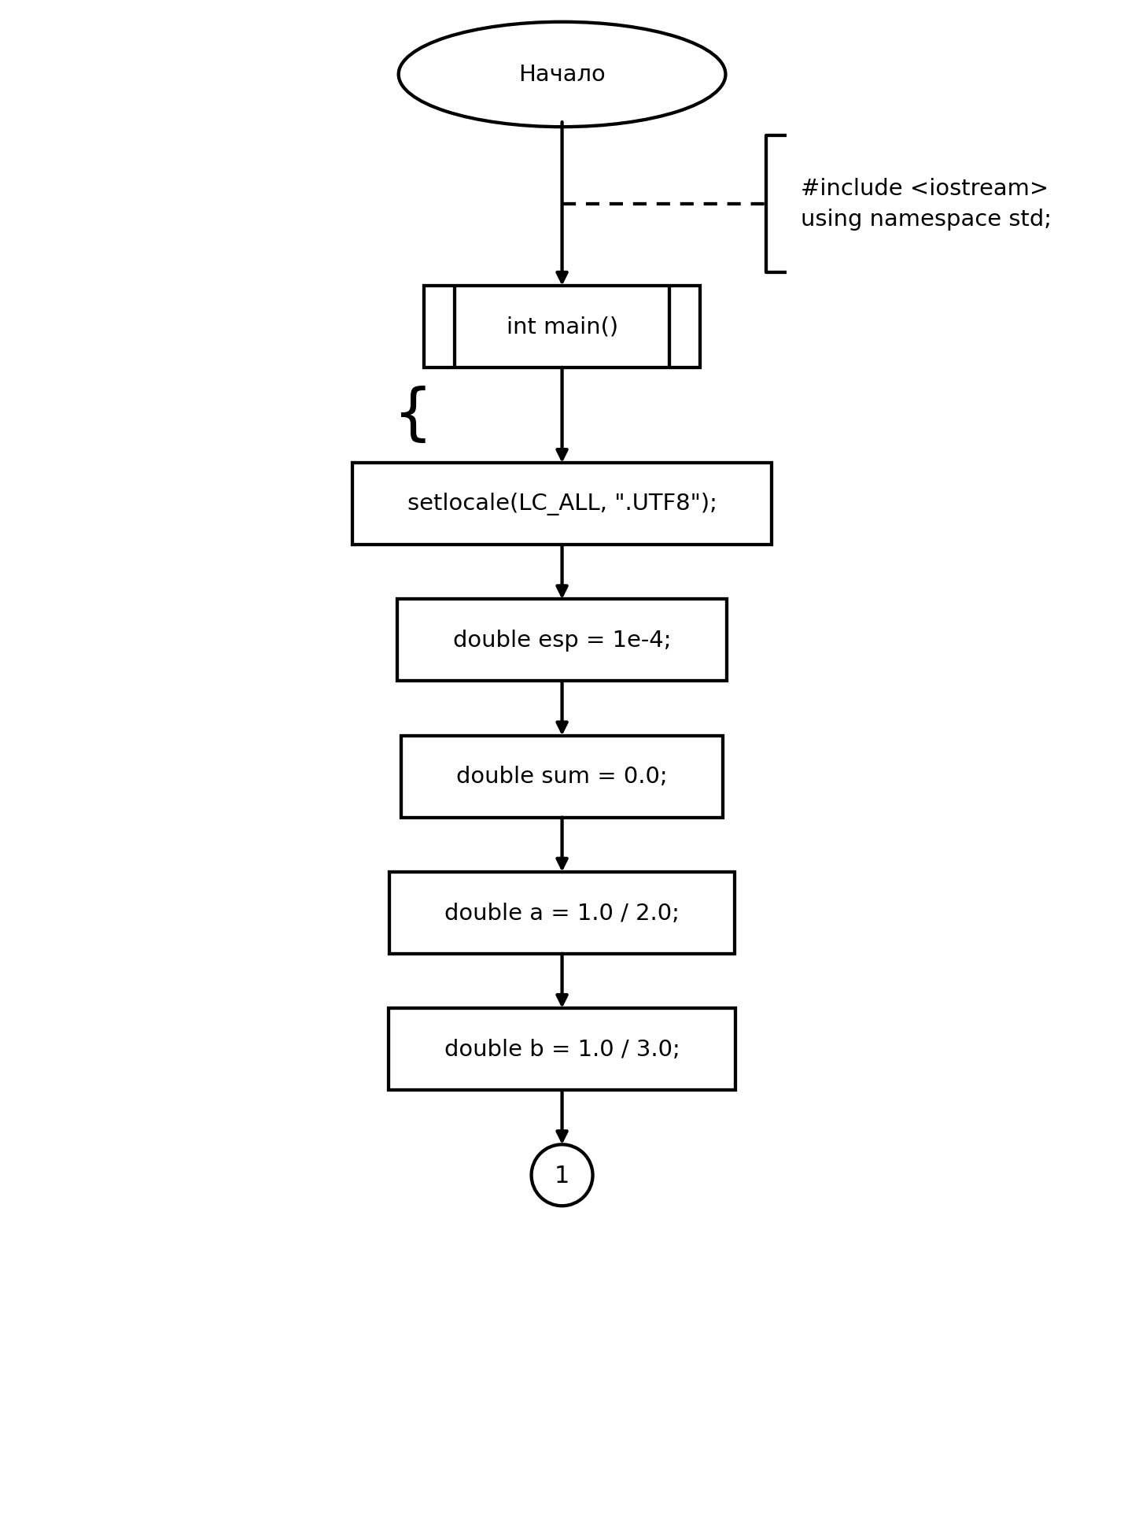
Рисунок А.1 – Схема алгоритма программы вычисления суммы ряда (лист 1 из 2)
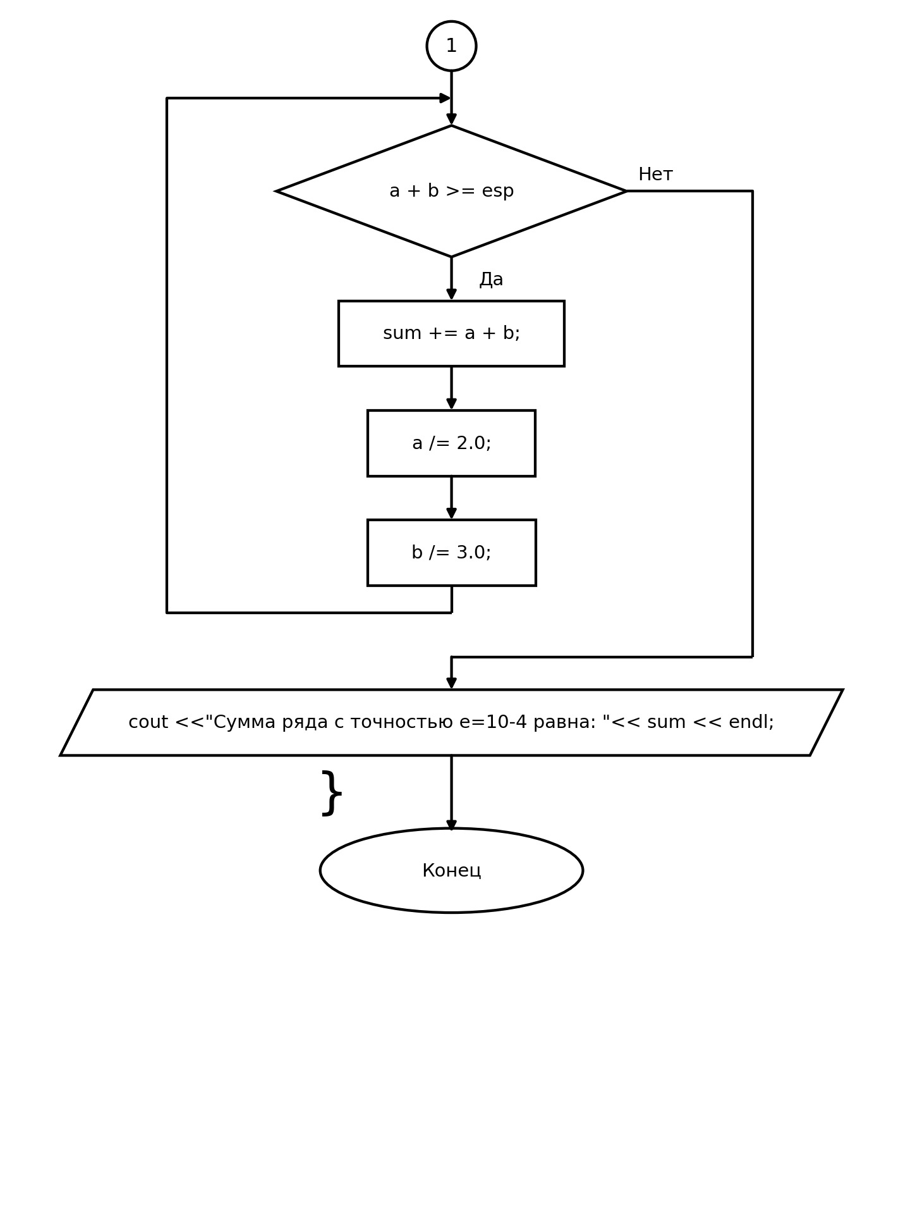
Рисунок А.2 – Схема алгоритма программы вычисления суммы ряда (лист 2 из 2)

